Investigación

Nombre y Apellido:Ignacio Gonzalez
Clase:5°11
Turno:Tarde

7) NumericUpDown

Investigación: Explicar el control NumericUpDown (propiedades Minimum, Maximum y Value) y sus ventajas frente al TextBox.

¿Qué es y su funcionamiento?

El control NumericUpDown es una interfaz en el cual permite al usuario hacer una selección numérica, lo cual se puede hacer escribiendo como en una textbox normal o ponerlo mediante flechas que posee al costado el NumericUpDown haciendo click con el mouse o por las flechas de su mismo teclado.
El NumericUpDown posee varias propiedades como el Minimum que nos ayuda a poner el número mínimo que se debe poner, el Máximum que nos ayuda a poner el número máximo que va tomar el NumericUpDown y la propiedad Value Obtiene o establece el valor asignado al cuadro de númerico.
Es una opción superior al Textbox cuando se requiere una selección numérica, ya que si por ejemplo se equivocara el usuario por 1 numero no tendría que intentar borrar todo el numero que habia puesto, solo él necesitaría tocar las flechas del teclado para arreglarlo, ademas que solo limita a que el usuario ingrese números.

Algunos comandos pedidos:
numericUpDown1.Minimum=valor;
numericUpDown1.Maximum=valor;
numericUpDown1.Value=valor;

ejemplo: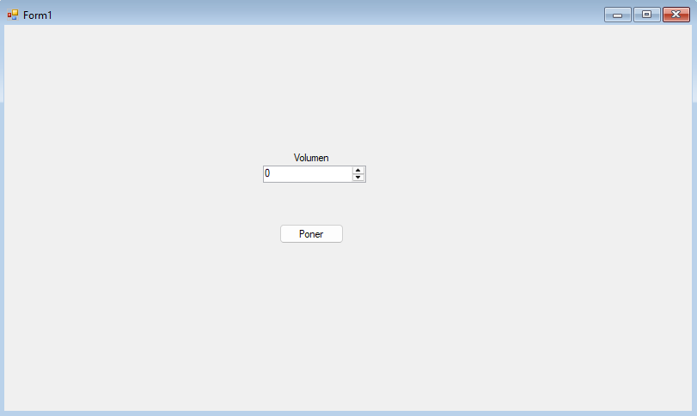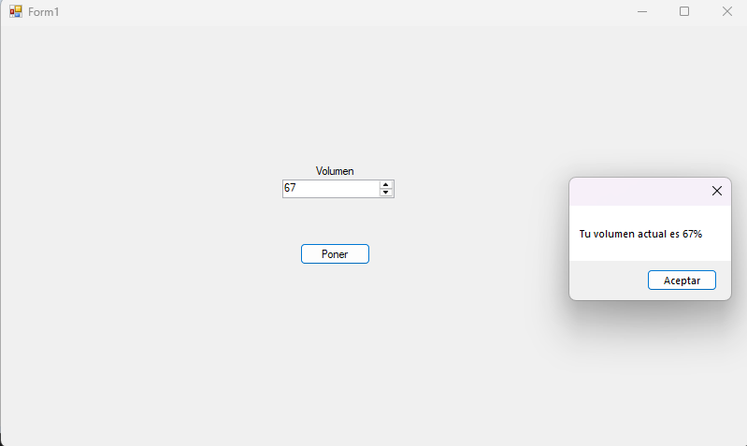
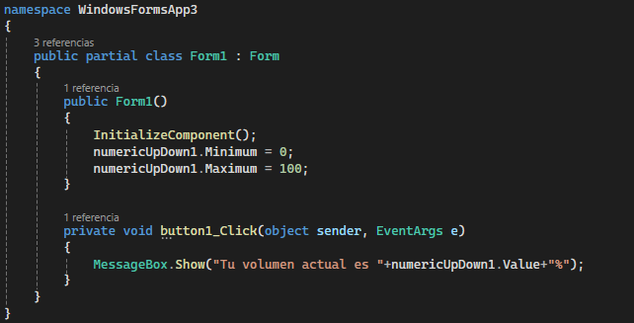

lo que hace:
Lo que quise hacer es como un altavoz donde se puede cambiar el volumen(es solo visual), el usuario selecciona en el NumericUpDown un número, que debe estar entre el mínimo de 0 y un máximo de 100, después de dar click el usuario le aparece el número que seleccionó como % de volumen en un MessageBox.

9) DateTimePicker
¿Qué es y su funcionamiento?
El control DateTimePicker se utiliza para seleccionar y mostrar la fecha o la hora en un formato específico, ayuda al usuario a evitar errores con la fecha que eligen manualmente, como es visual se asegura que usuario seleccione la fecha válida en un formato correcto. Posee la propiedad Value que nos ayuda a sacar la fecha o hora que el Usuario seleccione y es de valor DateTime, podemos hacer que se pueda usar con un valor Int cuando a la propiedad Value se le agrega un .Year/Month/Day.

Algunos comandos pedidos:
dateTimePicker1.Value;
dateTimePicker1.Value.Year;
dateTimePicker1.Value.Month;
dateTimePicker1.Value.Day;

ejemplo:
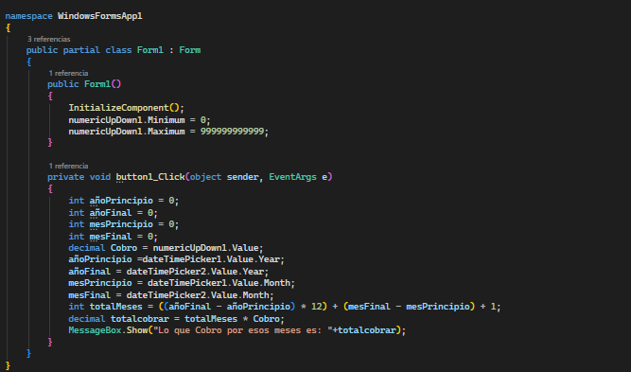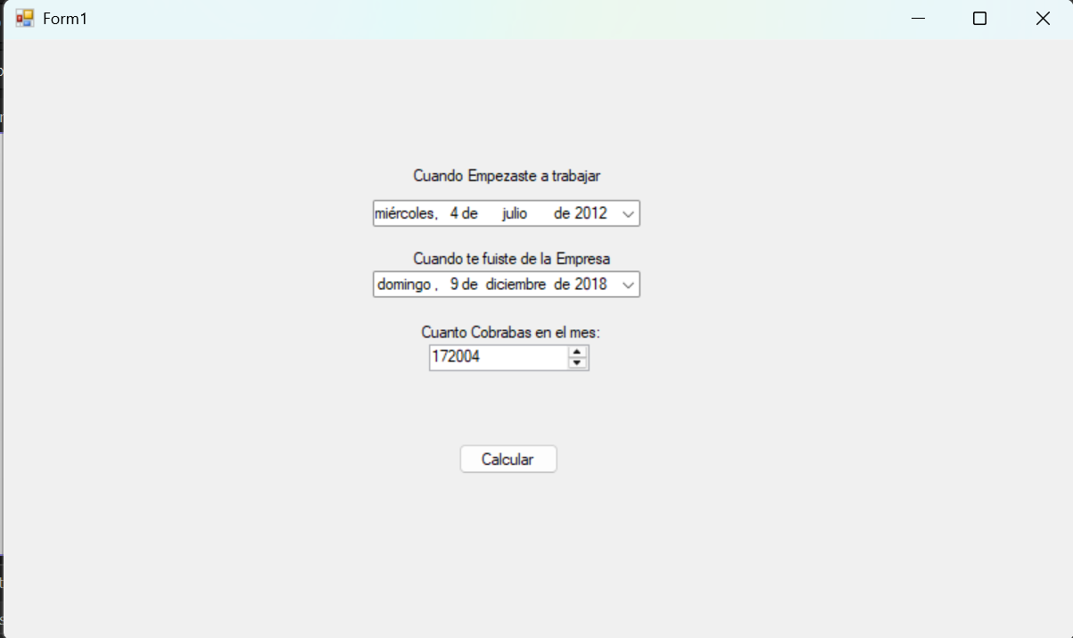

lo que hace:
Lo que hace es que le pide al usuario que ponga la fecha de donde empezó a trabajar y cuando se fue de la empresa, también lo que cobraba al mes y después de que el usuario de click a calcular se muestra por un MessageBox lo que cobró por ese tiempo(no se cuenta la inflación), para eso use varios int para guardar las fechas y calcular cuántos meses trabajó el usuario y se le suma un +1 para que se pueda tomar el mes final.
Bibliografía
NumericUpDown:
https://www.geeksforgeeks.org/c-sharp/c-sharp-numericupdown-class/
https://learn.microsoft.com/es-es/dotnet/desktop/winforms/controls/numericupdown-control-windows-forms
https://learn.microsoft.com/es-es/dotnet/api/system.windows.forms.numericupdown?view=windowsdesktop-10.0
DateTimePicker:
https://www.geeksforgeeks.org/c-sharp/c-sharp-datetimepicker-class/
https://learn.microsoft.com/es-es/dotnet/api/system.windows.forms.datetimepicker?view=windowsdesktop-10.0

